DEMOKRASİ VE İNSAN HAKLARI DERSİ
2.TEMA
İNSAN HAK VE ÖZGÜRLÜKLERİ

A. İNSAN HAKLARININ ANLAMI VE ÖNEMİ

İnsan Hakları Evrensel Bildirgesi'nin ön sözünde insan hakları kavramının önemi "İnsanlık ailesinin bütün üyelerinde bulunan haysiyetin ve bunların eşit ve devir kabul etmez haklarının tanınması hususunun, hürriyetin, adaletin ve dünya barışının temeli olmasına gayret etmeleri için işbu bildirgeyi kabul eder." Sözleriyle vurgulanmıştır. Ancak yaşamımızda oldukça önemli bir yeri olan bu kavramı yeterince bildiğimizi ve ilkelerini uyguladığımızı söyleyemeyiz. İnsan hakları kavramı anlam ve içerik bakımından oldukça zengindir.
İnsan hakları, insanın yalnızca insan olması nedeniyle sahip olduğu ve insanın tüm yönleriyle (fiziksel, biyolojik, kişisel, kültürel vb.) değerini ve onurunu korumayı amaçlayan evrensel ilke ve kurallar bütünüdür. İnsanı yalnızca korumayı değil, geliştirmeyi de amaçlar. Yaşam kalitesini artırmaya yönelik her türlü çabayı da içerir. İnsan haklarının en önemli özelliği, başta yaşama hakkı olmak üzere kişi dokunulmazlığı hakkı, kişi özgürlüğü ve güvenliği hakkı, düşünce ve ifade özgürlüğü, din ve vicdan özgürlüğü, çalışma hakkı, sosyal güvenlik hakkı, barış hakkı, çevre hakkı vb. hak ve özgürlükleri güvence altına almasıdır. Hak ve özgürlükleri güvence altına alınan insanın değeri ve onuru da korunmuş olur.
İnsan hakları, insanı tüm yönleriyle korumayı amaçladığı gibi bütün insanlar için geçerli olan yani tüm insanları içine alan haklardır. İnsanlar; dili, dini, cinsiyeti, rengi, etnik kökeni, ekonomik ve sosyal konumu, kültürel özellikleri ne olursa olsun bu haklardan yararlanır. Bu anlamıyla insan hakları, varılmak istenen bir idealdir. Çünkü bir kısım insanın sahip olduğu söz konusu haklara tüm insanların sahip olması için çaba gösterilmesi gerekmektedir. İnsan hakları, insanın hangi durumda ve hangi koşullar altında olursa olsun, sırf insan olması nedeniyle kazandığı değeri tanımaktır. İnsan hakları; insana saygı gösterilmesini, bütün insanların bu değer ve saygınlığa ulaştırılması için çaba sarf edilmesi gerektiğini ifade eder.

İnsan haklarının temel özellikleri şunlardır:

• İnsan hakları, tüm insanların eşit bir biçimde sonsuza kadar sahip oldukları haklardır.
• İnsan hakları evrenseldir. Dünyanın neresinde olursa olsun tüm insanlar için geçerlidir. İnsan bir ülkenin vatandaşı olduğu için değil, insanlık ailesinin bir parçası olduğu için bu haklara sahiptir.
• İnsan hakları, geri alınamaz ve bir başkasına devredilemez. İnsan olma durumu sona eremeyeceğine
göre insan hakları da ortadan kaldırılamaz.
• İnsan hakları bölünemez haklardır. Hiç kimsenin hiçbir hakkı, hiçbir gerekçeyle elinden alınamaz.
• İnsan hakları birbirleriyle ilişkili ve birbirine bağlantılıdır. İnsan hakları hep birlikte birbirini
tamamlayan bir çerçeve oluşturur. Örneğin karar alma süreçlerine katılma hakkı, kendini ifade etme, örgütlenme, öğrenme ve yaşamın temel gereksinimlerini isteme haklarıyla yakından ilişkilidir.
• İnsan hakları, insanın onuruyla yaşaması için gerekli tüm özellikleri ortaya koyar. Herhangi bir insanın -hangi gerekçeyle olursa olsun- insan haklarını çiğnemek, o kişiye insan değilmiş gibi davranmakla eş değerdir.
• İnsan haklarını talep eden herkes, aynı zamanda birtakım sorumlulukları da kabul eder. Başka insanların haklarına saygı gösterme ve hakları çiğnenen insanları destekleme sorumluluklarını yerine getirmesi gerekir.

B. İNSAN HAKLARI VE ETİK

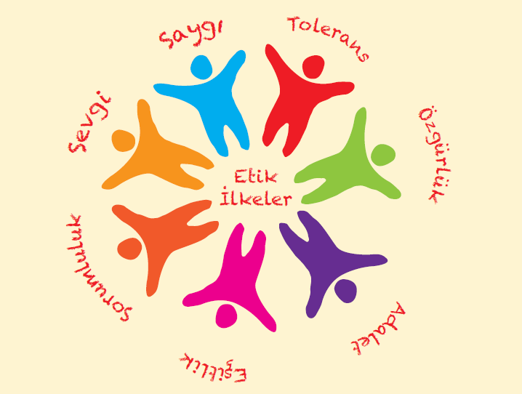

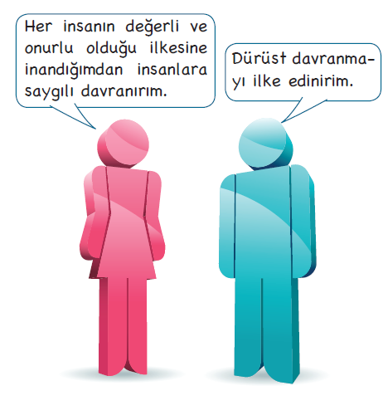
İnsan haklarının ne olduğunu önceki dersimizde öğrenmiştik.
Bu dersimizde insan haklarının etik temellerini öğreneceğiz.
Öncelikle "Etik nedir?" sorusuna yanıt vermemiz gerekir.

Felsefenin bir dalı olan etik; insan eylemlerini, bu eylemlerin yapısını ve eylemlerin temel belirleyicilerini araştıran bir disiplindir.
Felsefi açıdan bakıldığında etik, bize insanların çıkarları söz konusu olmaksızın, dinsel veya ideolojik değer yargıları tarafından belirlenmeksizin eylemde bulunabileceklerini söyler. Etik insanın değerler tarafından belirlenerek eylemde bulunabileceğini gösterir. Bu anlamda etik eylem, çıkar beklentisinden ve değer yargısından değil, değerler tarafından belirlenen eylemdir.
Burada konunun daha iyi anlaşılması için değer yargısı ile değerler arasındaki farkı belirtmemiz gerekir. Değer yargısını üreten, din ve ideolojilerdir. Değer yargıları toplumdan topluma hatta aynı toplum içinde bile bölgeden bölgeye değişebilmektedir. Her toplumun hazır değer yargıları vardır. Bunlar bir kez konuluyor ve ondan sonra
bunların dediğini yapmak değerli sayılıyor, onların dediğine aykırı davranmak da değersiz ya da değerlerin çiğnenmesi olarak değerlendiriliyor. Bir topluma ait olan değer yargısının evrenselliği söz konusu olamaz.
Değerler ise değer yargılarının (din ve ideoloji) dışında insanlık tarafından üretilir. İnsanın ve dünyanın değerli görülmesinin koşulu, insanlardaki değer bilincidir. Bu, aynı zamanda insan haklarının ve demokrasinin de temelidir.

Değer felsefesinde üç tür değerden söz edilir: kişi değerleri veya etik değerler (sevgi, saygı, dürüstlük,
cesaret vb.), insan değerleri ( bilim, felsefe, sanat, teknik, siyaset vb.), toplumsal değerler (temel haklarda eşitlik, adalet vb.).
Değer bilincine sahip ve etik eylemde bulunan insan, kendine özgü olanakları olan bir varlık olduğu için hangi kültürden, hangi inanç sisteminden, hangi ırktan ve ideolojiden gelirse gelsin sırf insan olması nedeniyle
insan haklarına sahiptir. Çünkü insan haklarının temeli olan değerleri yaratan, değer ortaya koyma özelliğine sahip olan, insanın kendisidir. İnsan böyle bir varlık olduğu için insan hakları vardır.
Etiğin ve insan hakları alanının merkezinde insan vardır. Önce insana, insanın kendine bakmak esastır. İnsan Hakları Evrensel Bildirgesi'nde hemen hemen bütün maddelerin hiçbir istisna olmadan tüm insanlar için olduğu vurgulanmıştır. Örneğin “Bütün insanlar özgür, onur ve haklar bakımından eşit doğarlar. (1. Madde)(1)", “Herkes ırk, renk, cinsiyet, dil, din, siyaset veya başka bir görüş, ulusal veya sosyal köken, mülkiyet, doğuş veya herhangi başka bir ayrım gözetmeksizin bu bildirge ile ilan olunan bütün haklardan ve bütün özgürlüklerden yararlanabilirler. (2. Madde)(2)" denilerek bu bütünlük açıkça vurgulanmıştır. İnsan haklarının temeline etik değerler konulmasaydı bu denli kabul görmez ve tartışmasız kabul edilmezdi. Bu
bağlamda, "etik"in olmadığı yerde "insan hakları", "insan hakları"nın olmadığı bir yerde de "etik"in olamayacağını
söylemek yanlış olmayacaktır.

C. ÜLKEMİZDE VE DÜNYADA İNSAN HAKLARI ALANINDA YAŞANAN GELİŞMELER

İnsan haklarının filozoflar tarafından ele alınması ve sorgulanmasının tarihi oldukça eski olmasına karşın siyasal bir öğreti olarak ortaya çıkışının düşünsel temelleri 17. yüzyılda atılmıştır. Bu yüzyılda yeni anlamlar kazanan doğal hukuk kuramı insan hakları konusunda çığır açmıştır.
Doğal hukuk anlayışı bu dönemde, insanların doğuştan özgürlük, eşitlik, yaşama gibi birtakım hak ve özgürlükleri olduğunu ve bunların yer veya zamana göre değişemeyeceğini savunmuştur. Bu anlayışa göre insan sırf insan olması nedeniyle doğuştan bazı hak ve özgürlüklere sahiptir ve devletler bunlara hiçbir şekilde dokunamazlar.
Daha sonra İngiltere, Amerika ve Fransa’da insan haklarına ilişkin çeşitli bildiriler yayımlanmıştır. Bunlardan en önemlisi, 1789 yılında yayımlanan Fransız “İnsan ve Vatandaş Hakları Bildirisi”dir. Söz konusu bildiri, Avrupa’da ve dünya genelinde kişi hak ve özgürlüklerinin yayılmasında çok önemli katkılar sağlamıştır. Bildiri; felsefi, siyasi, sosyolojik ve ekonomik bakımdan liberal anlayışların güçlenmesini sağlamıştır. Devletin ekonomik alanda olduğu gibi, hak ve özgürlükler alanında da müdahaleci olmaması gerektiği görüşü yaygınlaşmıştır.
Devletin hak ve özgürlük alanına müdahaleci olmaması gerektiği anlayışının yaygınlaşması sosyal hakların doğmasına ve özellikle Birinci Dünya Savaşı'ndan sonra yapılan anayasalara insan haklarının girmesini sağlamıştır. Klasik haklar (Daha çok koruyucu haklar olarak bilinir.) yanında, sosyal ve ekonomik haklar (isteme hakları) ve siyasal haklar (katılma hakları) ortaya çıkmıştır. Hak ve özgürlüklerin genişlemesi ve anayasal güvenceye kavuşması da önemli bir aşamadır. Hakların anayasa ile güvence altına alınmasını, uluslararası sözleşmelerle güvence altına alınması izledi. 1948 yılında Birleşmiş Milletlerce kabul edilen “İnsan Hakları Evrensel Bildirgesi” en önemli bildirgedir. Bildirgenin, İkinci Dünya Savaşı'ndan sonra yayımlanmasında bu dönemde yaşanan büyük acıların etkisi vardır. İnsanlık bu acıların bir daha yaşanmaması için bir araya gelmiş, dönemine göre oldukça ileri kararlardan oluşan bildirgeyi kabul etmiştir.
3 Eylül 1981 tarihinde yürürlüğe giren "Kadınlara Karşı Her Türlü Ayrımcılığın Önlenmesi Sözleşmesi", başta toplumsal cinsiyet eşitsizliği olmak üzere, kadına karşı yapılan her türlü kötü muameleyi ortadan kaldırmak amacıyla yayımlanmıştır.
20 Kasım 1989 tarihinde onaylanarak yürürlüğe giren "Çocuk Hakları Sözleşmesi" nerede doğduklarına, kim olduklarına cinsiyetlerine, dinlerine ya da sosyal kökenlerine bakılmaksızın bütün çocukların haklarını güvence altına almıştır. Sözleşmeyle; çocuklara yaşama hakkı, eksiksiz biçimde gelişme hakkı; zararlı etkilerden, istismar ve sömürüden korunma hakkı; aile, kültür ve sosyal yaşama eksiksiz katılma hakları tanınmıştır.

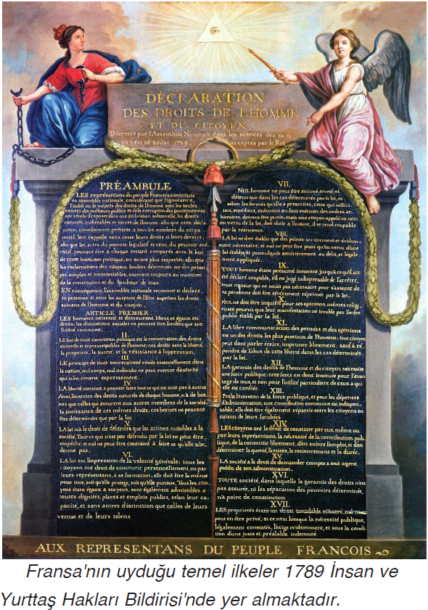

İnsan hakları alanında yaşanan olumsuz gelişmeler, yeni sözleşmelerin gündeme gelmesine neden olmuştur. Özellikle savaşlar, işkence ve insanlık dışı davranışlar vb. ihlallerin artması, yaptırım gücü de olan yeni mahkemeleri doğurmuştur.
Birleşmiş Milletlere bağlı Uluslararası Adalet Divanı, Avrupa Konseyine bağlı Avrupa İnsan Hakları Mahkemesi bunlardan birkaçıdır. Özellikle Avrupa İnsan Hakları Mahkemesi, insan hakları alanında dünyada yaşanan ihlalleri önlemede önemli işlevler görmektedir.
Bütün bu gelişmelere rağmen ihlallerin önüne geçilememiştir. Günümüzde de ihlaller bütün hızıyla
sürmektedir. Savaşlar sürmekte, hak ve özgürlük ihlalleri devam etmekte ve Avrupa İnsan Hakları Mahkemesinin önündeki dosyalar her geçen gün artmaktadır. Bununla birlikte kimi olumlu gelişmeler de yaşanmaktadır. Bazen uluslararası kuruluşların, yaşanan ihlalleri ortadan kaldırmak için müdahil olduğuna tanık olmaktayız, bazen de devletlerin hak ve özgürlük ihlallerini önlemek için yeni düzenlemeler yaptığını görmekteyiz. Yapılan düzenlemelerin, yaşanan hak ihlallerini ortadan kaldırdığını ve yaşanacak hak ihlallerinin de önüne geçtiğini bizzat yaşayarak öğrenmekteyiz.
Hak ve özgürlük ihlallerinin önüne geçecek düzenlemelerden biri 2010 yılında yapılan anayasa değişikliği ile Anayasa Mahkemesine bireysel başvuru
hakkının tanınmasıdır. Böylece her yurttaş, hak ve özgürlük ihlali durumunda Anayasa Mahkemesine başvurarak ihlalin ortadan kaldırılmasını isteyebilmektedir. Yine 2004 yılında yapılan anayasa değişikliğinde “Usulüne göre yürürlüğe konulmuş temel hak ve özgürlüklere ilişkin milletlerarası antlaşmalarla kanunların aynı konuda farklı hükümler içermesi nedeniyle çıkabilecek uyuşmazlıklarda milletlerarası antlaşma hükümleri esas alınır.” denilerek uluslararası sözleşmelerin iç hukukun üstünde olduğu kabul edilmiştir. Böylece yaşanan ya da yaşanacak olan birçok hak ve özgürlük ihlalinin önüne geçilmek istenmiştir. Yaşanan hak ve özgürlük ihlallerini uluslararası sözleşmelerle değerlendirmek ve ona göre çözüm üretilmesini istemek
en doğal hakkımızdır. Söz konusu sözleşmeler, hiçbir ayrım yapmadan insanları yüceltir ve merkeze alır.
Atatürk bu durumun önemini “Her türlü hakkın kaynağı kişidir. Çünkü gerçek, hür ve sorumlu olan yaratık yalnız insandır.” (Atatürkçülük 1, s. 175) sözleriyle vurgulamıştır.

Ç. İNSAN HAK VE ÖZGÜRLÜKLERİ İLE İLGİLİ GÜNCEL OLAYLARI TAKİP EDİYORUM

İnsan hak ve özgürlükleri ile ilgili, ulusal ve uluslararası boyutta her gün birçok olay meydana gelmektedir. Söz konusu olayların bir kısmı olumsuz olmakla birlikte birçok olumlu gelişme de kaydedilmektedir.
Bu alanda yaşanan her gelişmeden, yazılı ve görsel medya aracılığı ile anında haberdar olmaktayız. Kimi zaman dünyanın öbür ucunda yaşanan herhangi bir hak ihlali için harekete geçeriz, kimi zaman hak ihlallerini ortadan kaldıracak kararlara seviniriz.
İnsan hakları ihlalleri, insanların kendi aralarında olabildiği gibi bireyle devlet arasında da olabilmektedir.
Bireyin bireye yaptığı ihlallerin başında çocuk istismarı, kadına karşı şiddet, yaşama hakkı ihlali, çevre hakkı ihlali, tüketici hakkı ihlali vb. gelmektedir. Bireyle devlet arasında yaşanan ihlallerin başında da işkence ve kötü muamele, adil yargılanma hakkının ihlali, kişi güvenliğini sağlayamama; sağlık, eğitim çalışmaları vb. hakların karşılanamaması gibi ihlaller gelmektedir.
Dünyada yaygın olarak yaşanan hak ihlallerinden biri de insan ticaretidir. Kişi güvenliği hakkından yaşama hakkına, sağlık hakkından çalışma hakkına kadar çok sayıda hak ihlaline yol açan bu olayın önlenmesinde hepimize sorumluluklar düşmektedir. Yine yaşama hakkını ortadan kaldıran bir başka hak ihlali de idam cezasıdır. Demokratik ülkelerin bazılarında kaldırılmış olan idam cezası, demokrasi deneyimi az olan ya da hiç olmayan ülkelerde hâlâ uygulanmaktadır. Üstelik idam kararlarının bir kısmı da siyasi iktidarların etkisiyle yapılmaktadır. İdamlar, aynı zamanda düşünme ve düşündüğünü yayma özgürlüğünü de ortadan kaldırmaktadır.
Dünyanın dört bir yanında özellikle son yıllarda Avrupa’da giderek artan ayrımcı uygulamalar söz konusudur. Bunun sonucunda yabancı düşmanlığı yaygınlaşmakta, başta Türkler olmak üzere onlarca insan faili meçhul cinayetlere kurban gitmektedir. Ayrımcı uygulamaların önüne geçilmez ise yaşama hakkı ihlallerinin ürküntü veren bir noktaya gelmesi kaçınılmaz olacaktır.
Ülkemizde de birçok hak ihlali yaşanmaktadır. Başbakanlık İnsan Hakları Başkanlığının yıllık verilerine
göre en çok ihlal; işkence ve kötü muamele, adil yargılanmama, kişi hürriyeti ve güvenliği hakkını ihlal
gibi konularda yaşanmaktadır.
İnsan hak ve özgürlük ihlalleri ile ilgili olayları takip etmemiz, olaylara zamanında müdahale etmek ve ihlali ortadan kaldırmak için iş birliği yapmamız açısından oldukça önemlidir. Yine dünyada yaşanan olumlu
gelişmelerden anında haberdar olmamız, bu gelişmelerden bir an önce yararlanmaya başlamamızı da sağlar. Pek çok insan yaşanan gelişmelerden bihaber, hak ve özgürlüklerini bilmeden ve kullanmadan yaşamını devam ettirmektedir.
İnsan hakları alanında yaşanan ihlaller konusunda doğru bilgilenmemiz ancak medyayı bilinçli bir biçimde takip etmemizle mümkündür. Medyayı bilinçli takip, medya okuryazarlığı adında bir disiplini ortaya çıkarmıştır. Bu disiplinin bulgularından yararlanılarak hazırlanan "medya okuryazarlığı" dersi de ortaokullarda seçmeli ders olarak okutulmaktadır. Yine bu konuda vatandaşı bilinçlendirmek için çeşitli eğitim faaliyetleri düzenlenmektedir. Medya okuryazarlığı basit anlamda medyayı doğru okuyabilmek ve anlayabilmektir.
Medya okuryazarı olan kişi; eleştirel düşünme yeteneğine sahip, mesajı analiz etme ve sorgulama yeteneği gelişmiş ve alınan mesajların nasıl yapılandırılacağını bilen kişidir. Bu konuda kendimizi geliştirmemiz, medyanın yanlış yönlendirmesinin etkisinde kalmadan doğru mesajları alabilmemiz açısından oldukça önemlidir.
Bir insan hakları savunucusu olan Malcolm X “Eğer dikkatli olmazsanız gazeteler sizin mazlumlardan nefret
etmenizi, zalimleri ise sevmenizi sağlayacaktır.”(1) der.

A. Aşağıda verilen çoktan seçmeli soruları okuyunuz ve doğru seçeneği işaretleyiniz.

1. Aşağıda sıralanan özelliklerden hangisi insan haklarının özelliklerinden biri değildir?

A) İnsan hakları evrenseldir.
B) İnsan hakları geri alınabilir haklardır.
C) İnsan hakları bölünmez haklardır.
D) İnsan hakları tüm insanların eşit bir biçimde sahip olduğu haklardır.
E) İnsan hakları başkasına devredilemez haklardır.

2. Antik Yunanlı Filozof Sokrates, Atinalı gençlere yeni tanrılar öğretiyor iddiasıyla haksız yere ölüme
mahkûm edilir. Bu durum İnsan Hakları Evrensel Bildirgesi'nde sıralanan hangi hak ya da hakların
ihlaline neden olmuştur?

I. Herkesin görüş ve anlatım özgürlüğü vardır. Bu hak, bilgi ve düşünceleri arama ve yayma özgürlüğünü
içerir (Madde 19).
II. "Yaşamak, özgürlük ve kişi güvenliği herkesin hakkıdır." (Madde 3)
III. Hiç kimseye işkence ya da zalimce insanlık dışı ya da onur kırıcı davranış ya da ceza uygulanamaz
(Madde 5).
IV. Herkesin, nerede olursa olsun yasa önünde bir kişi olarak tanınma hakkı vardır (Madde 6).

A) I, II ve III B) II ve III C) III D) IV E) I

3. Aşağıdakilerden hangisi insan haklarının korunmasında devlete düşen görevlerden değildir?

A) Kişinin bedensel ve ruhsal varlığının gelişmesi için gerekli şartları hazırlamak
B) İnsan haklarının çiğnenmemesi için caydırıcı yasalar çıkarmak
C) İnsan hakları eğitimi ve insan haklarının korunması ile ilgili organ ve görevleri belirlemek
D) Hak ve özgürlüğü ihlal edilen insanların durumunu ilgili kurumlara bildirmek
E) Haksızlığa uğrayanların mahkeme yoluyla kendilerini savunma haklarını kullanmalarını sağlamak

4. Aşağıdaki seçeneklerin hangisi bilinçli bir medya okuryazarı olmanın, demokrasiye sağlayacağı yararlardan biri değildir?

A) Bireylerin toplumsal hayata daha aktif ve yapıcı katılımını sağlar.
B) Hak ve özgürlüklerin nasıl kullanılacağını öğretir.
C) Medyadaki her habere inanılmaması gerektiğini gösterir.
D) Birey hak ve özgürlüklerini yalnızca medyadan öğrenir.
E) Demokrasinin farklı kültürel yapılara göre farklı uygulama biçimlerine dönüştüğünü öğretir.

https://www.HangiSoru.com

5. Aşağıdakilerden hangisi insan haklarının kullanılmasında devletin sorumluluklarından biridir?

A) Eğitim ve sağlık hakkından herkesin eşit bir biçimde faydalanmasını sağlama
B) Her bireye devlet kurumlarında iş bulma
C) Bireylerin yaşama hakkını güvence altına almaları için yardımcı olma
D) Temel hak ve özgürlükleri daraltma
E) Hak ihlallerini engelleyecek tedbirleri insanlara bırakma

6. Aşağıdakilerden hangisi insan haklarının etik ilkelerinden biri değildir?

A) Tolerans
B) Sevgi
C) Misafirperverlik
D) Erdem
E) Farklılıklara saygı

B. Aşağıdaki cümlelerde boş bırakılan bölümlere uygun sözcükleri yazınız.

1. Başkalarına zarar vermeden dilediğini yapabilme hakkına ……………………… denir.
2. İnsan ……………………… ve ……………………… bir varlıktır.
3. Hukukun kişilere tanıdığı yetkiye ……………………… denir.
4. Medyayı doğru okuyabilmeye ve anlayabilmeye ………………………………… denir.

C. Aşağıda verilen ifadelerden doğru olanların başına “D”, yanlış olanların başına “Y” yazınız.

1. ( ) Bütün insanlar insan hak ve özgürlükleri açısından eşit haklara sahiptir. Hiç kimse diğerinden üstün
değildir.
2. ( ) Kişi kendi hak ve özgürlüklerini kullanırken başkalarının hak ve özgürlüklerini hesaba katmak
zorunda değildir.
3. ( ) Ülkemizde ve dünyada yaşanan gelişmeleri takip etmek sorumluluklarımız arasında olmalıdır.
4. ( ) Medya okuryazarı bir kişi, mesajı doğru analiz eder ve mesajın doğruluğunu sorgular.
D. Aşağıda verilen açık uçlu soruları yanıtlayınız.

1. İnsan haklarının anlamı nedir? Tanımlayınız.
2. İnsan haklarının etik temellerini kısaca açıklayınız.
3. İnsan hak ve özgürlükleri ile toplumsal yaşam ilişkisini kısaca açıklayınız.
4. İnsan hak ve özgürlükleri ile ilgili güncel olayları takip etmenin, ihlallerin önlenmesindeki yararlarını açıklayınız.

2. TEMA CEVAP ANAHTARI

A. Çoktan Seçmeli Soruların Yanıtları
1. B 2. A 3. B 4. E 5. A 6. C
B. Boşluk Doldurma Sorularının Yanıtları
1. özgürlük 2. değerli-onurlu 3. hak 4. medya okuryazarlığı
C. Doğru Yanlış Sorularının Yanıtları
1. (D) 2. (Y) 3. (D) 4. (D)

